甲骨新綴二例
趙 鵬
一、摹本
（附于文後）
二、說明與釋文
（一）A：合15475（鄴初下39.11，掇二148）。B：合1520（甲零30）。（見圖一）
A、B兩片殘骨及殘斷的“己”字密合，應當是同一骨條之折。綴合後，卜辭可以隸釋如下：
（1）a.甲戌。
（1）b.甲戌卜，貞：翌乙亥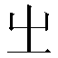（侑）于祖乙三牛，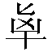見（獻）夷牛。十三月。
（1）c.丁丑。
（1）d.己卯。
（1）e.貞：勿，丁明歲。
（1）f.于。 合15475+合1520[賓出]
此版卜辭與《合集》102（即前7.32.4，通466）同文（見圖二）。《合集》102卜辭可隸釋為：
（2）a.[甲]戌卜，貞：翌乙亥（侑）于祖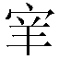（有）一。
（2）b.[甲]戌卜，貞：見（獻）百牛，（皆）用自上示。
（2）c.□□[卜]，貞：翌丁酒，丁明歲。一月。
（2）d.來芻陟于西示。 合102[賓出]
李學勤先生在《英國所藏甲骨集·前言》中說：
“本書353是一版較完整的武丁時胛骨。大家知道，這一時期卜骨側邊常有成行鑽鑿，很容易折斷脫落，成爲所謂骨條。例如《殷虛書契菁華》幾版大骨，骨扇部分雖有很多文字，可是側邊都早已斷掉了。這一版是罕見例外，側邊有好幾條卜辭，仍連在骨扇上，可據以研究骨扇、側邊兩處卜辭的關係。”
我們懷疑《合集》15475+《合集》1520與《合集》102為一版之折，但《合集》102殘缺部分比較多，不能密合。將二者對讀，我們可以看出《合集》15475+《合集》1520骨條部分應該自下向上讀，從甲戌日開始，骨條最下面（1）a記載了十三月“甲戌”，其上面一條（1）b是甲戌日占卜，貞問第二天乙亥用三頭牛來侑祭祖乙，這三頭牛應該是由納貢來的。這條卜辭與骨扇部分的右數第二條（2）b應該是相對應的。（2）b是甲戌日占卜，貞問納貢來的一百頭牛，用來祭祀從上示以來的各位先王嗎。骨條的（1）b上面又記載了（1）c十三月甲戌這一旬的第四天“丁丑”及（1）d第六天“己卯”。從骨條的上下兩部分在“己”字處斷裂來看，這段骨條的斷裂不是由於施鑽鑿、灼燒兆璺而形成的，當是外力所至。（1）d上面一條（1）e貞問不要舉行祭，在丁日天明的時候舉行歲祭嗎。“”並不是“隻（獲）”字，“獲”字下面的“又（手）”形一般指向鳥的足部，而這裡的“”，手形指向的是鳥翅膀的内側。我們認爲這個字可能是表示獻鳥以祭的一個祭祀動詞。這條卜辭與骨扇部分的右數第三條（2）c應當是相對應的。（2）c是一月份的某一天卜問下一個丁日舉行酒祭和祭，丁日天明的時候舉行歲祭嗎。“翌”後的“丁”中間筆畫不清，我們查找了賓出類卜辭中“丁”字的形態，一般多為扁方形，如（2）c“丁明歲”中的“丁”字，與“翌”後之字形狀相合。而該類卜辭中的“日”字一般輪廓較傾斜，如（1）e 中字中作偏旁的“日”字，或較圓，如（2）c中“翌（）”和“明（）”字中作偏旁的“日”字，這一特點比較明顯，因此我們把“翌”後面的比較扁方的字形隸釋為“丁”。我們認爲（1）e和（2）c很可能是在十三月甲戌這旬的下一旬一月的“甲申”這一旬所做的占卜。據此這兩條卜辭占卜的時間很可能是甲申、乙酉或丙戌，這條卜辭中的“丁”日可能就是一月的“丁亥”日。骨條（1）e上面一條卜辭（1）f殘缺，這條卜辭很可能與（2）d相對應，是卜問用某人納貢來的牲畜作祭品向西示進行祭祀的占卜，但所缺甚多，無法塙知。
從（1）b和（2）b我們可以看出，有關商王祭祀占卜的卜辭中，有時明確地記錄了所用祭品是由誰納貢來的，並且準確地記錄了納貢犧牲的數量。由此我們可以對《合集》227（圖三，即《前編》4.7.6，《通纂》229）進行釋讀。
郭沫若在《卜辭通纂》考釋中將這條卜辭隸釋為：
辛亥卜，貞侯來甲翌甲寅用□于夫甲，十三月。
並解釋說：
羅云“夫甲即大甲，秦刻辭大夫作‘夫=’，知二字古通用。”（《殷釋》下，第廿葉）“侯來甲”殆是人名，猶它辭言侯光侯虎也。
《殷墟甲骨刻辭類纂》“”字條下，將這條卜辭隸釋為：
辛亥卜貞…來甲翌甲寅用于夫甲十三月
《殷墟甲骨刻辭摹釋總集》第227條下，將這版卜辭隸釋為：
辛亥卜貞…來甲翌甲寅用于夫甲十三月
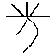羌。
白于藍《殷墟甲骨刻辭摹釋總集校訂》指出二者本是一辭，改作：
辛亥卜貞侯來七羌翌甲寅用于夫甲。十三月。三
《甲骨文合集釋文》將這條卜辭隸釋為：
辛亥卜，貞先[侯]來七羌，翌甲寅用于夫甲。十三月。三
《甲骨文校釋總集》將這條卜辭隸釋為：
辛亥卜，貞[侯]來七羌，翌甲寅用于夫甲。十三月。三
我們比較贊成《校訂》、《釋文》、《校釋總集》對這條卜辭所作的釋讀，將這條卜辭隸釋為：
（3）辛亥卜，貞：佚侯來七羌，翌甲寅用于夫甲。十三月。三 227[賓出]
這條卜辭應該是在是三月的辛亥這一天占卜，卜問佚侯納貢來七個羌人，下一個甲寅日用來祭祀夫甲（即大甲）嗎。從拓片（圖三）中我們可以看到這條卜辭位于龜腹甲的右首甲，以界划綫與另外一條卜辭分開。“貞”與“佚”，“七”與“羌”之間爲了避兆而距離較遠。同文卜辭《合集》1471（即《龜卜》29）有“[]用[于]夫甲。”，應該是位于另一塊龜腹甲的右首甲的同套卜辭。
（二）A：《合集》3307（虛620，南博拓284）。B：《合集》9486（前6.14.6，通726）。此版遙綴。
從殘甲拓片及殘缺對應的盾紋形態來看，A片是右後甲靠近右尾甲的位置，最右側邊緣殘缺；B片是左後甲靠近左尾甲的位置，最左側邊緣殘缺；A、B兩片上的字體皆為賓出類，兆序刻卜辭皆為“三”，可能為一版之折，可以遙綴。A、B遙綴後，卜辭可以隸釋如下：
（4）□□[卜]，□，[貞]：今日[令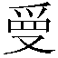]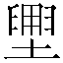（壅）田于佚侯。十二月。三。
癸□[卜]，□，貞：[今日]令（壅）[田]于佚侯。十二月。三《合集》3307+《合集》9486[賓三]
以上這條卜辭卜問今天王命令到佚侯的領地去平整土地嗎。
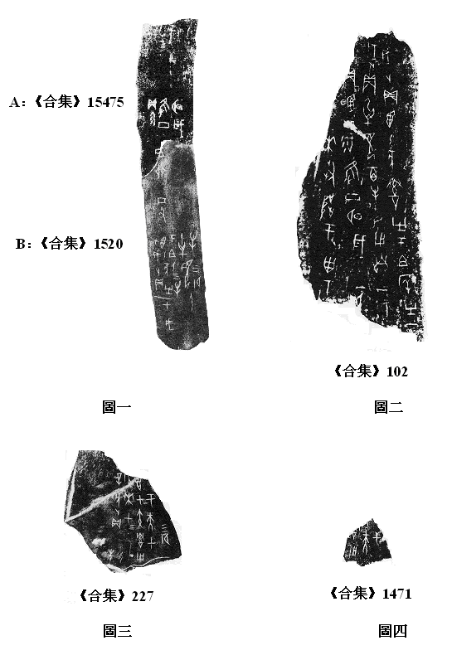
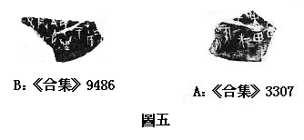
（本文蒙黃天樹師審閲並提出多處修改意見，謹致謝忱！）
2008年6月8日

為排印方便，本文引用甲骨儘量使用通行字。引用甲骨著錄書一般用簡稱，參見胡厚宣主編:《甲骨文合集材料來源表》,下編，第517～518頁，中國社會科學出版社，1999年。關於卜辭的分類，參見黃天樹師《殷墟王卜辭的分類與斷代》，臺北：文津出版社，1991。
蔡哲茂：《殷墟卜辭的“見”字》，《古文字研究》，第二十四輯，第95頁，中華書局，2002年7月。
“”字舊釋為用牲法，此從陳劍釋，後“”字皆同。陳劍：《甲骨文舊釋“眢”和“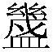”的兩個字及金文“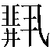”字新釋》，《出土文獻與古文字研究》，第一輯，第101～154頁，復旦大學出版社，2006年12月；又收入《甲骨金文考釋論集》，第177~233頁，綫裝書局，2007年4月。
于省吾：《甲骨文字釋林》，第264頁，中華書局，1979年6月第1版，1999年11月第4次印刷。
李學勤、齊文心、艾蘭：《英國所藏甲骨集·前言》，第5頁，中華書局，1985年。
郭沫若：《郭沫若全集·考古編》，第二卷，《卜辭通纂》，第312～313頁，科學出版社，1983年6月。
姚孝遂主编：《殷墟甲骨刻辭類纂》，第376頁，中華書局，1989年1月。
姚孝遂主编：《殷墟甲骨刻辭摹釋總集》，第8頁，中華書局，1988年2月。
白於藍：《殷墟甲骨刻辭摹釋總集校訂》，第5頁，福建人民出版社，2004年12月。
曹錦炎、沈建華編著：《甲骨文校釋總集》，卷一，第36頁，上海辭書出版社，2006年12月。
從趙平安、劉桓釋，後“佚”字皆同。參見趙平安：《從失字的釋讀談到商代的佚侯》，《中國社會科學院歷史研究所學刊》，第一集，第33頁，社會科學文獻出版社，2001年10月；劉桓：《說卜辭字的幾個詞語及失賓兩字》，《紀念殷墟甲骨文發現一百周年國際學術研討會論文集》，第186頁，社會科學文獻出版社，2003年3月。
“”從裘錫圭先生釋，義指平整土地、修築田壟等工作。參見裘錫圭：《甲骨文中所見的商代農業》，《古文字論集》，第179～182頁，中華書局，1992年8月。

